Мастер-класс учителя-логопеда Н.Н. Волоховой
«Руки помогают говорить»

У детей при ряде речевых нарушений отмечается выраженная в разной степени общая моторная недостаточность, а также отклонения в развитии движений пальцев рук, так как движения пальцев рук тесно связаны с речевой функцией. В связи с этим в системе по их обучению и воспитанию предусматриваются воспитательно-коррекционные мероприятия в данном направлении.
Ученые, которые изучают деятельность детского мозга, психику детей, отмечают большое стимулирующее значение функции руки. Сотрудники Института физиологии детей и подростков АПН установили, что уровень развития речи детей находится в прямой зависимости от степени сформированности тонких движений пальцев, рук (М.М.Кольцова).
На основе проведенных опытов и обследования большого количества детей была выявлена следующая закономерность: если развитие движений пальцев соответствует возрасту, то и речевое развитие находится в пределах нормы. Если же развитие движений пальцев отстает, то задерживается и речевое развитие, хотя общая моторика при этом может быть нормальной и даже выше нормы (Л.В.Фомина).
М.М.Кольцова пришла к заключению, что формирование речевых областей совершается под влиянием кинестетических импульсов от рук, а точнее, от пальцев.
Этот факт должен использоваться в работе с детьми и там, где развитие речи происходит своевременно, и особенно там, где имеется отставание, задержка развития моторной стороны речи. Рекомендую стимулировать речевое развитие детей путем тренировки движений пальцев рук.
Выполняя пальчиками различные упражнения, ребенок достигает хорошего развития мелкой моторики рук, которая на только оказывает благоприятное влияние на развитие речи (так как при этом индуктивно происходит возбуждение в центрах речи), но и подготавливает ребенка к рисованию и письму. Кисти рук приобретают хорошую подвижность, гибкость, исчезает скованность движений, это в дальнейшем облегчит приобретение навыков письма.
Решила поработать в данном направлении и накопила опыт: «Руки помогают говорить. Расскажи сказку руками»
Изучив различные методики обследования мелкой моторики рук, на основе методики Шацковой провела обследование мелкой моторики детей посещающих логопукт. Обследование проходило в трех направлениях: статической, динамической и реципрокной координации движений рук. В результате получила следующие результаты:
Статическая: 7,1% -отказ, 63,3% с единичными ошибками, 14,3% без ошибок.
Динамическая:
Реципрокная:
Исходя из полученных данных, при диагностике результатов, пришла к выводу, что тема актуальна.
Объектом исследований являются дети старшей группы посещающих логопункт и имеющие сопутствующие нарушения мелкой моторики.
Предмет исследования – ручной праксис у детей с нарушениями речи.
Цель исследования- отбор и апробация инновационных технологий развития ручного праксиса у детей с нарушениями речи.

Задачи:

1. Изучить теорию вопроса.

2. Провести диагностику с целью выявления уровня развития мелкой моторики у детей с нарушениями речи.

3.Подобрать и систематизировать практический материал по развитию движений пальцев рук.

4. Разработать и апробировать программу поэтапного развития ручной умелости.

5. Выявить эффективность предложенных мероприятий.

Разработала поэтапный план работы по развитию мелкой моторики.
1-й этап: «Развитие тактильных ощущений и кинестетического компонента двигательного акта».
Вначале ребенка обучала приемам самомассажа рук. После чего следовали упражнения и комплексы движений.

2-й этап: «Развитие статического компонента движения рук»»

- Выполнение движений кистями рук.
(Гусь, флажок, осы, курочка, петушок, качели, кисточка)

- Выполнение движений пальцами рук.
(собака, зайка, мышка, жук, коза, улитка, лягушка и др.)

- Выполнение движений двумя руками совместно.
( домик, очки, корзина, елка, пароход, мостик и др.)

3-й этап: «Развитие динамической координации движений рук».
Все упражнения выполнялись сначала поочередно то одной, то другой рукой, затем двумя руками одновременно. Упражнения сопровождались небольшими стихотворениями, стихотворными текстами.
(различные физминутки)

4-й этап: «Развитие реципрокной координации движений рук».
На данном этапе ребенок освоил выполнение различных фигур, упражнения усложняются.
При выполнении каждого упражнения нужно стараться вовлекать все пальчики, упражнения выполнять как правой, так и левой рукой.
Когда ребенок освоит свободное выполнение фигурок, то упражнения можно усложнить: разыгрывание небольших сценок, пересказ коротких рассказов с сопровождением построения фигур из кисти и пальцев рук.
Далее придумывать и рассказывать сказки, которые тоже сопровождаем изображением различных фигурок из пальцев.
Нужно добиваться, чтобы все упражнения выполнялись ребенком легко, без труда, чтобы занятия приносили ему радость.
Далее ребенку предлагается придумать и рассказать свои сказки, которые он сопровождает изображением различных фигур из кисти и пальцев рук.

Коррекционная работа должна строиться с учетом того, что нарушение тонкой моторики у дошкольников носит системный комплексный характер и охватывает практически все звенья двигательного акта.
При проведении упражнений необходимо помнить: у детей долгое время ведущей деятельностью остается игровая. Поэтому занятия желательно проводить в форме игры, разнообразить их (например с помощью игрушек, картинного материала), вносить соревновательный элемент.
Работа по развитию тонкой моторики может осуществляться как в системе коррекционных занятий, так и в виде рекомендаций родителям. Предлагаемая система упражнений разделена на этапы. Только после полноценного овладения упражнений на одном этапе можно переходить к следующему этапу.

Что же происходит, когда ребёнок занимается
пальчиковой гимнастикой?

- Выполнение упражнений и ритмических движений пальцами индуктивно приводит к возбуждению в речевых центрах головного мозга и резкому усилению согласованной деятельности речевых зон, что, в конечном итоге, стимулирует развитие речи.
- Игры с пальчиками создают благоприятный эмоциональный фон, развивают умение подражать взрослому, учат вслушиваться и понимать смысл речи, повышают речевую активность ребёнка.
- Малыш учится концентрировать своё внимание и правильно его распределять.
- Если ребёнок будет выполнять упражнения, сопровождая их короткими стихотворными строчками, то его речь станет более чёткой, ритмичной, яркой, и усилится контроль над выполняемыми движениями.
- Развивается память ребёнка, так как он учится запоминать определённые положения рук и последовательность движений (лучшему запоминанию поможет яркая иллюстрация).
- У малыша развивается воображение и фантазия. Овладев всеми упражнениями, он сможет «рассказывать руками» целые истории.
- В результате освоения всех упражнений кисти рук и пальцы приобретут силу, хорошую подвижность и гибкость, а это в дальнейшем облегчит овладение навыком письма.

Правила выполнения пальчиковой гимнастики:

- Сначала все упражнения выполняются медленно. Следите, чтобы ребёнок правильно воспроизводил и удерживал положение кисти или пальцев и правильно переключался с одного движения на другое.
- Помогите ребенку или научите его помогать себе второй рукой.
- Упражнения отрабатываются сначала одной рукой (если не предусмотрено участие обеих рук), затем — другой рукой, после этого — двумя одновременно.
- Каждому упражнению соответствует свой рисунок для создания зрительного образа. Сначала покажите ребёнку цветной рисунок и объясните, как должно выполняться упражнение. Постепенно надобность в объяснениях отпадает: Вы показываете картинку, называете упражнение, а ребенок вспоминает, какое положение кистей рук или пальцев он должен воспроизвести.
Проработав в течении года, провела повторную диагностику, результаты очень изменились дети уже не отказывались от выполнения упражнений.
Результаты статической координации движений рук: 50% - выполнение заданий без ошибок, 50% - с единичными ошибками.
Результаты динамической координации движений рук: 35,7% - выполнение заданий без ошибок, 64, 3% - с единичными ошибками.
Результаты реципрокной координации движений рук:
1. 2. 3.
85,7% - + 78% - + 28,6%- +
14,3% - * 22%- * 50%- *
21,4% - « - »
Следовательно , решила продолжать работу по развитию ручной умелости в данном направлении.

Хочу предложить Вашему вниманию, как эта работа проходит с детьми.
1 этап: Самомассаж
Игра: «Мамочка, какая? » (с массажным мячиком).
Л: А ты маме помогаешь?
Р: Да.
Л: Давай мы сегодня поможем маме.
Сначала постираем (имитация стирки, трем кулачок о кулачок).
Пока белье сушится, мы приготовим ужин.
Мы салат для мам готовим.
Мы порежем и посолим
(стучать ребром одной ладони о другую,)
(мнем пальчики друг о друга)
Помидоры, огурцы
(сжимать и разжимать кулачки)
Скажут мамы: «Молодцы!»
(ладошки вместе перед грудью).

А теперь приготовим пельмени: Тесто замесили,
Тонко раскатали.
Ровные кружочки
Быстро вырезали.
Фарш положили,
Пельмени лепили.
В кастрюлю бросали,
Ложкой мешали
(массажные движения в соответствии с текстом)
Вот какие молодцы! Пока готовили ужин у нас высохло белье, и мы его с тобой погладим.
Упражнение «Утюжок».
И.п. левая кисть лежит на столе ладонью вверх. Правой рукой поглаживаем, растираем, разминаем левую. То же с другой рукой.

Как много мы сделали добрых дел для мамы!
Как ты думаешь, что скажет мама? Ответы ребенка.

2 этап: Разучивание упражнений на основе картинного материала.

Сказка о Весёлом Язычке
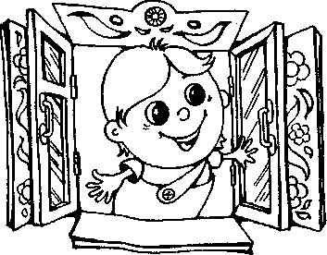 Жил-был Весёлый Язычок. Он любил играть, путешествовать. Захотелось Язычку порезвиться. Открыл он сначала одну дверку домика (губы), затем вторую дверку (зубы). (дети улыбаются, обнажая верхние и нижние зубы, приоткрывая рот, раздвигают зубы)
Выглянул он из домика, увидел ласковое солнышко и решил погреться, позагорать. (Упражнение «Лопаточка»)
Позагорал и опять спрятался в домик.
Снова выглянул из домика Язычок, посмотрел направо, потом налево. Понравилось ему смотреть по сторонам и закачался он, как маятник в старинных часах: вправо-влево. (Упражнение «Маятник часов».) Покачался-покачался и в домик спрятался.
Через минутку непоседа выглянул снова. Увидел, как девочка на качелях качается: вверх-вниз. Сначала медленно, потом быстрее и быстрее. (Упражнение «Качели»,.) И он так же покачался.
Посмотрел Язычок, а перед ним стоит сказочный домик с тремя
ступеньками.
Язычок пошел гулять, По ступенькам шагать. Прыгнул он сначала
на первую ступеньку, затем на вторую и на третьей весело попрыгал:
д-д-д. .(Упражнение «Ступеньки».)Любопытный Язычок заглянул в окошко
и увидел там... Девочка собралась чистить зубы! Решил Язычок вместе с
девочкой и свои зубы почистить. (Упражнение «Чищу зубы».)
Чистил он их старательно, вычистил добела.
В это время девочка умылась и ушла. Загрустил Язычок, но ненадолго. Огляделся вокруг и увидел, как возводится новый многоэтажный дом.
Интересно стало Язычку, что делают внутри дома, и он с любопытством посмотрел в окно. Кого же он там увидел? Маляра! Стал он ему помогать. {Упражнение «Маляр».)
Вдруг услышал Язычок весёлую дробь барабана. Это Буратино стучит своими барабанными палочками по красному барабану. Д-д-д — слышалось вокруг. «Д-д-д», — повторял за барабаном Язычок. (Упражнение «Барабанщик».)
Увидел Весёлый Язычок лошадку и вспомнил, что давно не катался.
А лошадка хороша! Стал кататься на лошадке. Вдруг пошел дождь, язычок

Дождик капнул на ладошку…
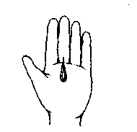
— т-д,
(Правой рукой изобрази падающие капельки дождя.)
На цветок — т-д, т-д...
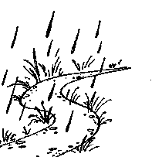
(Левой рукой изобрази цветок.)

И на дорожку- т-д, т-д.
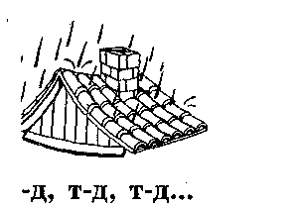

Застучал по крыше он —
т-д, т-д...
И раздался частый звон

3 этап: Упражнение в стихах.

Л: Посмотри, к нам на стол прилетел последний осенний листочек.
Он не простой он волшебный. Листик шепчет, что если мы отгадаем загадку нас, ждет интересная история.
Загадка: Комочек пуха, длинное ухо.
Прыгает ловко, любит морковку. (заяц)

Сейчас я расскажу тебе историю, которая произошла с зайчиком. Не только расскажу, но и покажу ее руками. А ты мне будешь помогать.
(читаю текст, сопровождая его иллюстрациями)
Повторно читаю текст, выполняя упражнения руками.

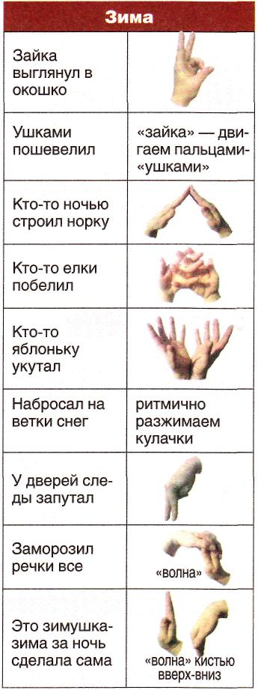

4этап: Рассказываем сказку руками.

Л: Я буду рассказывать тебе сказку, а ты ее покажешь руками.
( Сказка сопровождается иллюстрациями.)

Человек.
Жил был человечек (рукой изображаем человечка,) и построил он себе дом. Домик получился красивый с высокой трубой на крыше. Вокруг дома построил он забор с воротами. Возле дома человечек посадил цветы, они раскрывали свои лепестки утром и закрывали вечером. Над цветами кружили пчёлы, они жужжали и собирали цветочный сок.
Человечек жил один-одинёшенек, и пошёл он по свету друзей ис8А8ь. Шёл-шёл, встретил птичку и говорит: «Птичка-птичка, давай дружить!» Но птица ничего ему не сказала, взмахнула крыльями и улетела.
Пошёл человечек дальше и увидел рыбу. Но рыбка не захотела дружить с человеком, вельнула хвостиком и уплыла. А он пошёл дальше и встретил лошадку. «И-го-го», — сказала лошад8А, — давай с тобой дружить, человек, я буду помогать тебе перевозить тяжёлые грузы». И человечек с радостью согласился. Дальше пошли они вместе: человек и лошадка.
Шли-шли, а навстречу им — собака. «Ав-ав, возьми меня с собой, человек, я буду тебя охранять». И пошли они дальше втроём: человек, лошадь и собака. Идут и видят — коза пасётся в поле: «Ме-ме, давай дружить, человек, я буду поить тебя вкусным молоком». Дальше пошли они вчетвером: человек, лошадь, собака и коза. Идут и слышат жалобное мяуканье. Оказалось, что это кошка: «Мяу-мяу, возьми меня с собой, человек, я буду мышей пугать, чтобы они ничего не могли погрызть».
Согласился человечек, и пошли они дальше: человек, лошадь, собака, коза и кошка. Пришли к реке, а переправиться через неё не могут: мостика нет. Построили они тогда все вместе мостик, перешли на другой берег, и увидел человек свой домик с трубой, из которого он ушёл когда-то. Построил человек для своих друзей сарай, и стали они вместе жить-поживать и друг другу помогать.
Практическая часть.

А сейчас предлагаю Вам разделиться на небольшие подгруппы и предложенные мною сказки рассказать руками.

Мой вариант этих сказок такой…. ( показываю сказки руками).

